單元內容
一、教學目標: 眼睛是我們的靈魂之窗，透過眼睛，讓我們能看到美麗的世界。希望能透過此教
學活動，讓學生瞭解眼睛的重要性，能愛護眼睛。
二、能力指標: 1-2-3 體認健康行為的重要性，並運用作決定的技巧來促進健康。
三、教學對象:四年級學生
四、教學時間:三節課
五、教學策略:繪本導讀/實際操作/「大富翁遊戲」進行課程統整/經驗分享
六、教學流程:
- 單元設計
單元  名稱 | Eye眼多健康 大家一起來
教學者 | 高天俊 | 教學時數 |  | 三節
學習  領域 | 健康與體育 | 教學對象 |  | 四年級學生
教材  來源 | 自編
教學  資源 | 板書、鏡子、眼睛構造海報、眼睛構造拼圖、「愛眼健康操」步驟圖、「愛眼健康歌」CD、CD播放器、繪本簡報、學習單、  大富翁遊戲道具、「眼睛事故」相關資料、白紙、筆、口罩
能力  指標 | 1-2-3 體認健康行為的重要性，並運用作決定的技巧來促進健康。
教學  目標 | 單元目標 |  | 具體目標
教學  目標 | 眼睛是我們的靈魂之窗，透過眼睛，讓我們能看到美麗的世界。 |  | 讓學生瞭解眼睛的重要性，能愛護眼睛。

壹、單元名稱：Eye眼多健康 大家一起來
貳、設計者：高天俊
参、設計理念：

眼睛是我們的靈魂之窗，透過眼睛，讓我們能看到美麗的世界。但因長時間過度使用、用眼距離過近等原因，學童近視比率節節高昇，使台灣變成一個近視王國。而因學生粗心而造成的眼睛意外事故也屢見不鮮，希望能透過此教學活動，讓學生瞭解眼睛的重要性，能愛護眼睛。
肆、課程架構
眼睛做什麼？
能認識眼睛各部位的功用。
透過「愛眼健康歌」，學習「愛眼健康操」。
認識「望遠凝視」的功用及作法。
Eye眼多健康
大家一起來
方眼男孩
繪本導讀「方眼男孩」。
能認識近視的原因及其所帶來的不便。
能知道預防近視的方法。
眼睛多重要
透過體驗活動，瞭解沒有眼睛對生活造成的不便。
能瞭解造成眼睛受傷的原因。
能知道如何避免自己和他人的眼睛受到傷害。
  - 教學活動流程
活動一：眼睛做什麼
- 請學生拿出鏡子，觀察自己的眼睛，猜猜看眼睛各部分有什麼功
用？為什麼透過眼睛，我們可以看到東西？
- 學習「望遠凝視」，並實際操作。
- 以「愛眼健康歌」進行「愛眼健康操」教學。

活動二：方眼男孩
- 繪本導讀「方眼男孩」
- 以問題討論的方式，讓小朋友認識近視的成因、近視對生活造成
的不方便和預防近視的方法。
- 以學習單進行統整。

活動三：眼睛多重要
- 透過矇眼體驗活動，讓學生知道眼睛的重要。
- 認識眼睛傷害，並知道如何保護眼睛，避免眼睛受傷。
- 以「大富翁遊戲」進行課程統整。

  - 教學單元設計
單元名稱 | 教學活動 | 教學時間 | 教學資源 | 效果評量
眼  睛  做  什  麼  方  眼  男  孩  方  眼  男  孩  眼  睛  多  重  要  眼  睛  多  重  要 | 第一節  壹、引起動機  - 請學生摸摸自己的臉，說出臉上有哪些器官，並說出每一個器官的功用。  - 教師提問：「你真的認識你的眼睛嗎？為什麼我們的眼睛會看得見東西？」  貳、發展活動  活動一：「看看我的眼」  - 請學生拿出鏡子，仔細觀察自己的眼睛。  - 請學生在紙上畫出自己的眼睛。  - 教師展示眼睛構造圖，請學生對照自己畫的與黑板上的有何不同。  - 教師說明為什麼眼睛能看得見東西，及眼睛各部會的功用。  活動二：「記住我的眼」  - 教師抽選一位學生。  - 學生上台指出一個眼睛構造，並說出該構造的功能。  - 請學生接力完成構造圖。  活動三：「手腳愛眼動一動」  - 教師說明「人要運動才會健康，眼睛也需要運動才會健康。」  - 介紹「望遠凝視」的要點。  - 請學生起立進行「望遠凝視」。  - 教師在黑板上貼上「愛眼健康操」步驟圖片。  - 請學生進行「愛眼健康操」。  - 教師播放「愛眼健康歌」讓學生聽一次。  - 教師教唱愛眼健康歌，請學生跟著做。  - 學生複習愛眼健康操動作。  參、綜合活動  教師歸納結論：「眼睛是非常重要的，過度使用眼睛，會讓眼睛感到疲勞，有時候因為我們沒有好好保護眼睛，讓眼睛生病了，眼睛生病有什麼不方便的地方呢？下一節課一起來看看。  第二節  - 引起動機「唱唱跳跳」  - 教師播放「愛眼健康歌」  進行帶動唱。  「藍藍的天 我愛看藍藍的天  青山綠水 我愛看青山綠水…」  - 學生跟著教師一同活動。  - 發展活動  活動一：方眼男孩  - 教師利用故事情境圖講述「方  眼男孩」故事。  - 學生專心聆聽老師講述。  活動二：故事放大鏡  - 教師提問以下問題  - 東東平常最喜歡做的事情是什麼？  - 後來東東的眼睛發生了什麼事？  - 東東看到的東西全部都變成什麼形狀呢？  - 醫生說東東是得了什麼病？  - 醫生告訴東東這種病要怎麼樣才會好？  - 東東的媽媽帶他去哪些地方？  - 東東沒看電視以後，做了哪些事情？  - 學生回答問題。  活動三：搶答高手  - 教師提問以下問題：  - 為什麼有些人會近視？  - 近視有什麼不方便的地方？  - 怎麼樣可以預防近視？  - 看書的時候怎麼保護眼睛？  - 看電視或打電腦要怎麼保護眼睛？  - 如果覺得眼睛很累、很酸的時候可以怎麼辦？  - 眼睛要多久檢查一次比較好？  - 吃哪些東西可以保持眼睛健康？  - 學生進行搶答  - 綜合活動  - 教師發下學習單讓學生練習。  - 教師與學生共同討論，做出結論。  「眼睛是我們的靈魂之窗，要有良好的用眼習慣，才會有良好的視力，眼睛有不舒服或看不清楚的時候，要馬上告訴家長，並做好眼睛的定期檢查。」  第三節  壹、引起動機  - 學生張開眼睛在紙上寫出自己的名字。  - 學生將眼睛矇起來在紙上寫出自己的名字。  - 請學生分享張開眼睛和矇上眼睛進行活動的差別。  貳、發展活動  活動一：「眼睛多重要」  - 教師分享校園裡眼睛的意外事故。  - 請學生想想看什麼事情會造成眼睛的傷害。  活動二：「眼睛傷害不要來」  - 教師提出問題「我們要怎麼樣避免眼睛受到傷害？」  - 學生討論並回答。  活動三：「eye眼大富翁」  - 教師講解大富翁遊戲規則  1、將學生分成六組。  2、骰子來決定走的步數。  3、問題者，可前進，答錯者則向後退。  - 各小組進行「護眼大富翁遊戲」，最先抵達終點者為勝利。  參、綜合活動  教師歸納結論：「眼睛真的很重要，眼睛看得見，讓我們生活平安又方便，要愛護眼睛。」 | 5’  10’  5’  17’  3’  5’  10’  5’  15’  5’  5’  7  8  17’  3’ | 板書  鏡子、板書、眼睛構造海報  眼睛構造拼圖  CD、「愛眼健康操」步驟圖  板書  「愛眼健康歌」CD、CD播放器  PPT  問題條、板書  PPT  學習單  白紙、筆  口罩  「眼睛事故」相關資料  「眼睛事故」相關資料  大富翁遊戲道具  板書 | 能回答問題。  能仔細觀察自己的眼睛。  能知道眼睛的構造與功能。  能正確說出眼睛構造及功能。  能認真學習愛眼健康操。  能認真進行望遠凝視。  能認真學習愛眼健康歌。  能認真進行活動。  能專心聆聽故事。  能熱烈參予討論。  能認真回答問題。  能熱烈參與討問。  能完成學習單。  能知道愛護眼睛的重要性。  能安全地進行遊戲。  能參與討論。  能參與討論。  能認真參與遊戲。

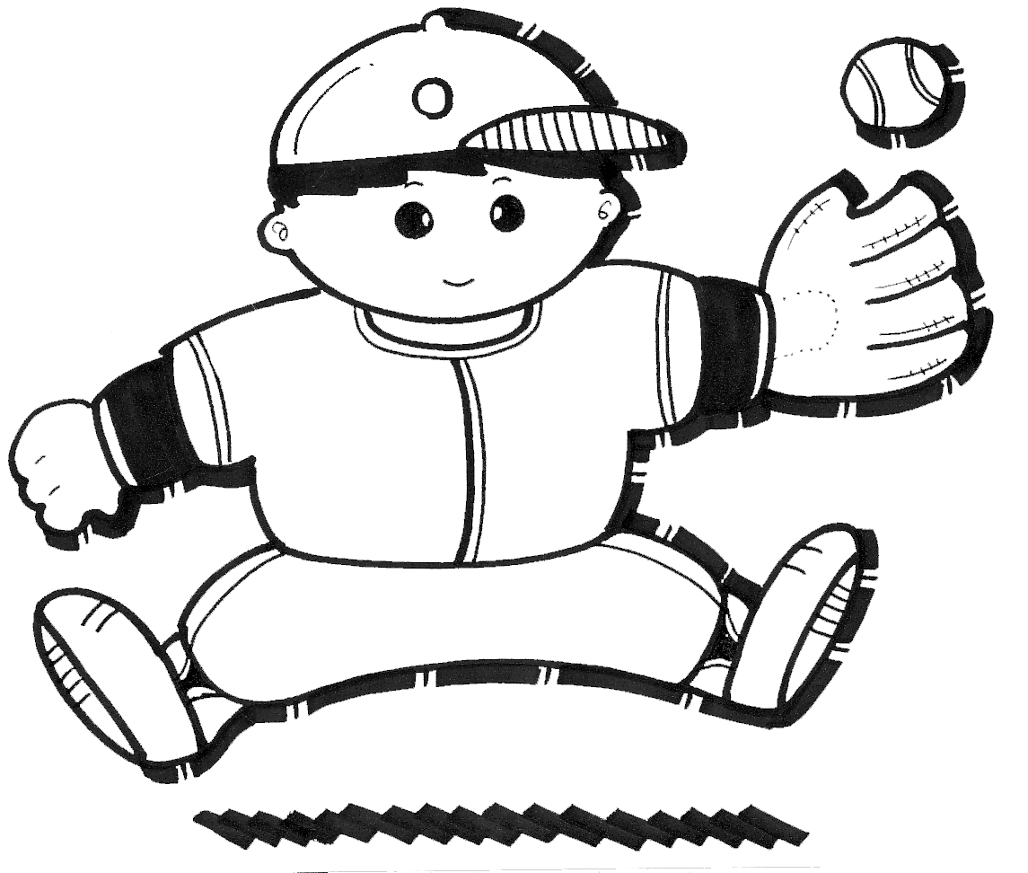

視力保健學習單 ＿＿年＿＿班 姓名：＿＿＿＿＿＿
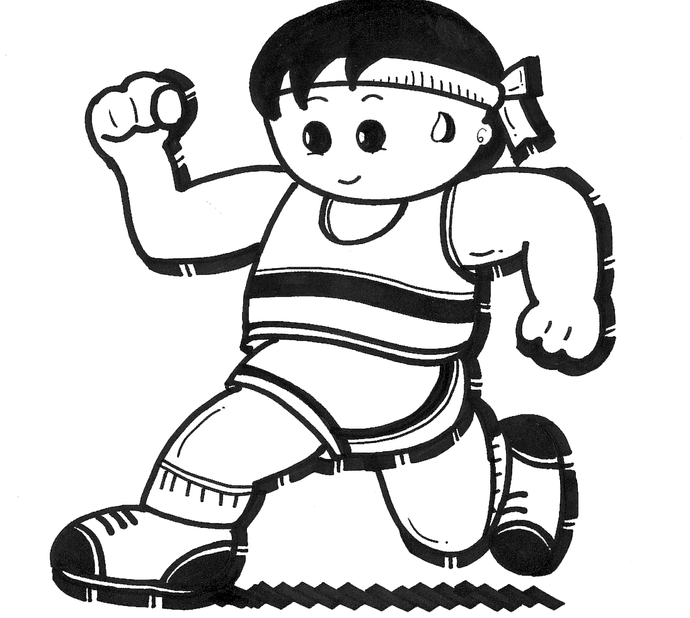
小朋友，上完課後，請你仔細想一想，以下這些問題的答案是什麼呢？如果你全部答對了，那你就是個愛眼小天使囉！
- 會造成近視的原因可能是：（寫出二個）

①＿＿＿＿＿＿＿＿＿＿＿＿＿＿②＿＿＿＿＿＿＿＿＿＿＿＿＿
- 維護眼睛健康的方法：（寫出二個）

①＿＿＿＿＿＿＿＿＿＿＿＿＿＿②＿＿＿＿＿＿＿＿＿＿＿＿＿
- 視力保健的方法之一是每＿＿年做一次視力檢查。
- 所謂「3010」的原則是指讀書或寫字時，每＿＿＿＿分鐘必須休息＿＿＿＿分鐘。
- 我的宣言：為了愛護眼睛，擁有健康的視力，從今天起，我一定要做到：

＿＿＿＿＿＿＿＿＿＿＿＿＿＿＿＿＿＿＿＿＿＿＿＿＿＿＿＿＿

